Naam : | Klas: | 2/2/2016
Toets Transformaties van Tweedegraadsfuncties
Volgende leerplandoelstellingen worden ondervraagd in deze evaluatie
- De leerlingen kunnen met behulp van de transformaties van functies de grafiek van y=a(x-p)²+q opbouwen
- De leerlingen kunnen uit de bekomen grafiek en uit het functievoorschrift van een tweedegraadsfunctie het onderstaande afleiden: domein, bereik, nulwaarde, stijgen/dalen, minimum/maximum, symmetrie, tekenverloop
- De leerlingen kunnen het voorschrift van een tweedegraadsfunctie bepalen als een tabel of een grafiek gegeven is (V)
Vraag 1 : Teken de grafiek van volgende Tweedegraadsfunctie op de eenvoudigste manier (8pt)
f(x)= ( x – 1 )² + 1 | f(x)= ( x + 2 )² - 1
f(x)= ( x + ¾ )² + ½ | f(x)= ( x – 2 )²

Vraag 2 : geef de functiebeschrijving van deze grafiek (4pt)
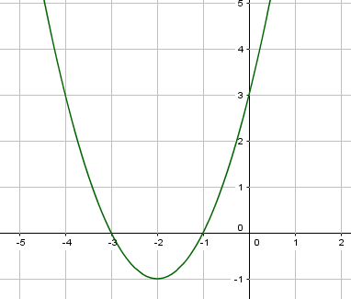 | 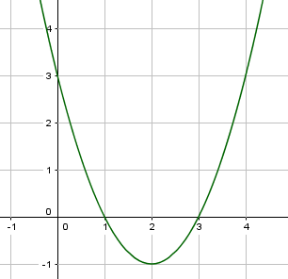
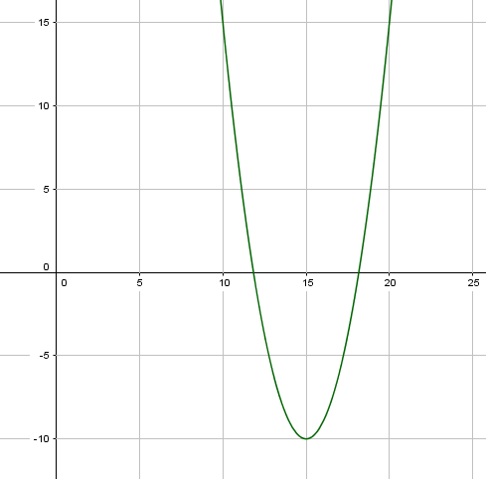 | 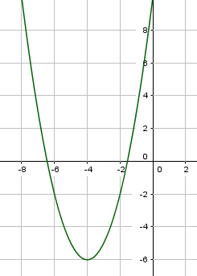

Vraag 3 : Bereken de symmetrie-as en de top , op de eenvoudigste manier ( 8 Punten )

f(x) = ( x – 4 )² + 6

f(x) = ( x – 9 )² + 11

f(x) = 5x² + 6x + 1

f(x) = -3x² + 4x + 1

f(x) = x²

f(x) = (x + ½ )² + ¾

f(x)= x² - x + 1

f(x) = ( x – 2 )²

